2022年9月教职工政治理论学习内容

关于9月份教职工政治理论学习的通知

各二级党组织：
根据学校党委有关教职工政治理论学习的要求，疫情期间，教职工政治理论学习安排以适当方式开展。主要学习内容如下：
1.习近平在省部级主要领导干部“学习习近平总书记重要讲话精神，迎接党的二十大”专题研讨班上发表重要讲话
2.习近平向世界职业技术教育发展大会致贺信
3.习近平给“中国好人”李培生胡晓春的回信
4.习近平给中国国家博物馆老专家的回信
5.习近平给外文出版社的外国专家的回信
6.习近平给参加海峡青年论坛的台湾青年的回信
7.教育部等十部门关于印发《全面推进“大思政课”建设的工作方案》的通知
8. 教育部公开曝光第十批7起违反教师职业行为十项准则典型案例
请各二级党组织认真组织教职工参加学习，并将本单位组织学习情况记录在《重庆城市管理职业学院教职工政治理论学习记录本》上，学习时间和形式可结合实际作相应调整。

党委宣传网工部
2022年9月3日
附件1

习近平在省部级主要领导干部“学习习近平总书记重要讲话

精神，迎接党的二十大”专题研讨班上发表重要讲话强调

高举中国特色社会主义伟大旗帜
奋力谱写全面建设社会主义现代化国家崭新篇章

（2022-7-27 来源：“学习强国”学习平台）

新华社北京7月27日电 省部级主要领导干部“学习习近平总书记重要讲话精神，迎接党的二十大”专题研讨班26日至27日在京举行。中共中央总书记、国家主席、中央军委主席习近平发表重要讲话强调，在全面建设社会主义现代化国家、向第二个百年奋斗目标进军的新征程上，全党必须高举中国特色社会主义伟大旗帜，坚持以马克思主义中国化时代化最新成果为指导，坚定中国特色社会主义道路自信、理论自信、制度自信、文化自信，坚定不移推进中华民族伟大复兴历史进程。我们要牢牢把握新时代新征程党的中心任务，提出新的思路、新的战略、新的举措，继续统筹推进“五位一体”总体布局、协调推进“四个全面”战略布局，踔厉奋发、勇毅前行、团结奋斗，奋力谱写全面建设社会主义现代化国家崭新篇章。
中共中央政治局常委李克强、栗战书、汪洋、王沪宁、赵乐际、韩正，国家副主席王岐山出席开班式。
习近平强调，即将召开的党的二十大，是在进入全面建设社会主义现代化国家新征程的关键时刻召开的一次十分重要的大会，将科学谋划未来5年乃至更长时期党和国家事业发展的目标任务和大政方针，事关党和国家事业继往开来，事关中国特色社会主义前途命运，事关中华民族伟大复兴。明确宣示党在新征程上举什么旗、走什么路、以什么样的精神状态、朝着什么样的目标继续前进，对团结和激励全国各族人民为夺取中国特色社会主义新胜利而奋斗具有十分重大的意义。
习近平指出，谋划和推进党和国家各项工作，必须深入分析国际国内大势，科学把握我们面临的战略机遇和风险挑战。当前，世界百年未有之大变局加速演进，世界之变、时代之变、历史之变的特征更加明显。我国发展面临新的战略机遇、新的战略任务、新的战略阶段、新的战略要求、新的战略环境，需要应对的风险和挑战、需要解决的矛盾和问题比以往更加错综复杂。全党必须增强忧患意识，坚持底线思维，坚定斗争意志，增强斗争本领，以正确的战略策略应变局、育新机、开新局，依靠顽强斗争打开事业发展新天地，最根本的是要把我们自己的事情做好。
习近平强调，党的十九大以来的5年极不寻常、极不平凡。党中央统筹中华民族伟大复兴战略全局和世界百年未有之大变局，团结带领全党全军全国各族人民有效应对严峻复杂的国际形势和接踵而至的巨大风险挑战，以奋发有为的精神把新时代中国特色社会主义推向前进。我们坚持加强党的全面领导和党中央集中统一领导，全力推进全面建成小康社会进程，着力推动高质量发展，蹄疾步稳推进改革，扎实推进全过程人民民主，积极发展社会主义先进文化，突出保障和改善民生，集中力量实施脱贫攻坚战，大力推进生态文明建设，坚决维护国家安全，保持社会大局稳定，大力度推进国防和军队现代化建设，坚决维护台海和平稳定，全方位开展中国特色大国外交。我们隆重庆祝中国共产党成立一百周年、中华人民共和国成立70周年，在全党开展党史学习教育。特别是面对突如其来的新冠肺炎疫情，我们坚持人民至上、生命至上，开展抗击疫情人民战争、总体战、阻击战，最大限度保护了人民生命安全和身体健康，统筹经济发展和疫情防控取得世界上最好的成果。我们依照宪法和基本法有效实施对特别行政区的全面管治权，制定实施香港特别行政区维护国家安全法，牢牢把握香港大局。面对国际局势急剧变化，我们在斗争中维护国家尊严和核心利益，牢牢掌握了我国发展和安全主动权。我们深入推进全面从严治党，持之以恒正风肃纪，一体推进不敢腐、不能腐、不想腐，党同人民群众的血肉联系更加紧密，党内良好政治生态不断形成和发展，为党和国家各项事业发展提供了坚强政治保证。
习近平指出，从党的十八大开始，中国特色社会主义进入新时代。10年来，我们坚持马克思列宁主义、毛泽东思想、邓小平理论、“三个代表”重要思想、科学发展观，全面贯彻新时代中国特色社会主义思想，全面贯彻党的基本路线、基本方略，采取一系列战略性举措，推进一系列变革性实践，实现一系列突破性进展，取得一系列标志性成果，攻克了许多长期没有解决的难题，办成了许多事关长远的大事要事，经受住了来自政治、经济、意识形态、自然界等方面的风险挑战考验，党和国家事业取得历史性成就、发生历史性变革。新时代10年的伟大变革，在党史、新中国史、改革开放史、社会主义发展史、中华民族发展史上具有里程碑意义。
习近平强调，中华民族伟大复兴不是轻轻松松、敲锣打鼓就能实现的，必须勇于进行具有许多新的历史特点的伟大斗争，准备付出更为艰巨、更为艰苦的努力。10年来，我们遭遇的风险挑战风高浪急，有时甚至是惊涛骇浪，各种风险挑战接踵而至，其复杂性严峻性前所未有。我们坚定信心、迎难而上，一仗接着一仗打。我们取得的一切成就，都是党和人民一道奋斗出来的。
习近平指出，拥有马克思主义科学理论指导是我们党鲜明的政治品格和强大的政治优势。实践告诉我们，中国共产党为什么能，中国特色社会主义为什么好，归根到底是马克思主义行。党的十八大以来，国内外形势新变化和实践新发展，迫切需要我们深入回答一系列重大理论和实践问题。我们坚持把马克思主义基本原理同中国具体实际相结合、同中华优秀传统文化相结合，形成了新时代中国特色社会主义思想，实现了马克思主义中国化新的飞跃。全党要把握好新时代中国特色社会主义思想的世界观和方法论，坚持好、运用好贯穿其中的立场观点方法，在新时代伟大实践中不断开辟马克思主义中国化时代化新境界。
习近平强调，在新中国成立特别是改革开放以来的长期探索和实践基础上，经过党的十八大以来在理论和实践上的创新突破，我们成功推进和拓展了中国式现代化。世界上既不存在定于一尊的现代化模式，也不存在放之四海而皆准的现代化标准。我们推进的现代化，是中国共产党领导的社会主义现代化，必须坚持以中国式现代化推进中华民族伟大复兴，既不走封闭僵化的老路，也不走改旗易帜的邪路，坚持把国家和民族发展放在自己力量的基点上、把中国发展进步的命运牢牢掌握在自己手中。
习近平指出，党的十九大对全面建成社会主义现代化强国作出了战略部署，总的战略安排是分两步走：从2020年到2035年基本实现社会主义现代化；从2035年到本世纪中叶把我国建成富强民主文明和谐美丽的社会主义现代化强国。党的二十大要对全面建成社会主义现代化强国两步走战略安排进行宏观展望，重点部署未来5年的战略任务和重大举措。未来5年是全面建设社会主义现代化国家开局起步的关键时期，搞好这5年的发展对于实现第二个百年奋斗目标至关重要。要紧紧抓住解决不平衡不充分的发展问题，着力在补短板、强弱项、固底板、扬优势上下功夫，研究提出解决问题的新思路、新举措。
习近平强调，全面建设社会主义现代化国家，实现新时代新征程各项目标任务，关键在党。我们党是世界上最大的马克思主义执政党，要巩固长期执政地位、始终赢得人民衷心拥护，必须永葆“赶考”的清醒和坚定。全党必须深刻认识到，党面临的执政考验、改革开放考验、市场经济考验、外部环境考验将长期存在，精神懈怠危险、能力不足危险、脱离群众危险、消极腐败危险将长期存在，全面从严治党永远在路上，党的自我革命永远在路上。实践一再告诫我们，管党治党一刻也不能放松，必须常抓不懈、紧抓不放，决不能有松劲歇脚、疲劳厌战的情绪，必须持之以恒推进全面从严治党，深入推进新时代党的建设新的伟大工程，以党的自我革命引领社会革命。
习近平指出，前进道路上，全党要坚持全心全意为人民服务的根本宗旨，树牢群众观点，贯彻群众路线，尊重人民首创精神，坚持一切为了人民、一切依靠人民，从群众中来、到群众中去，始终保持同人民群众的血肉联系，始终接受人民批评和监督，始终同人民同呼吸、共命运、心连心。
李克强在主持开班式时指出，习近平总书记发表了十分重要的讲话，科学分析了当前国际国内形势，深刻阐述了过去5年工作和新时代10年的伟大变革，深刻阐释了新时代坚持和发展中国特色社会主义的重大理论和实践问题，深刻阐明了未来一个时期党和国家事业发展的大政方针和行动纲领，具有很强的政治性、理论性、指导性，对于全党深刻领悟“两个确立”的决定性意义，进一步增强“四个意识”、坚定“四个自信”、做到“两个维护”，具有十分重要的意义。要认真学习领会，把思想和行动统一到习近平总书记重要讲话精神上来，统一到党中央决策部署上来，坚定信心，认真抓好本地区本部门改革发展稳定各项工作，以实际行动迎接党的二十大胜利召开。
王沪宁在结业式上作总结讲话，他强调，习近平总书记重要讲话，深刻阐明了关系党和国家事业发展的一系列重大理论和实践问题。大家通过学习，坚定了战略自信，保持了战略清醒，增强了信心斗志。要继续深化学习领会习近平总书记重要讲话精神，深刻领悟“两个确立”的决定性意义，坚定不移维护习近平总书记党中央的核心、全党的核心地位，进一步学懂弄通做实习近平新时代中国特色社会主义思想，不断增强政治判断力、政治领悟力、政治执行力。
中共中央政治局委员、中央书记处书记，全国人大常委会党员副委员长，国务委员，最高人民法院院长，最高人民检察院检察长，全国政协党员副主席以及中央军委委员出席开班式。
各省区市和新疆生产建设兵团、中央和国家机关有关部门、有关人民团体主要负责同志，军队各大单位、中央军委机关各部门主要负责同志参加研讨班。各民主党派中央、全国工商联及有关方面负责同志列席开班式。
附件2

习近平向世界职业技术教育发展大会致贺信
（2022年8月19日 来源：“学习强国”学习平台）

新华社北京8月19日电 8月19日，国家主席习近平向世界职业技术教育发展大会致贺信。
习近平指出，职业教育与经济社会发展紧密相连，对促进就业创业、助力经济社会发展、增进人民福祉具有重要意义。中国积极推动职业教育高质量发展，支持中外职业教育交流合作。中方愿同世界各国一道，加强互学互鉴、共建共享，携手落实全球发展倡议，为加快落实联合国2030年可持续发展议程贡献力量。
世界职业技术教育发展大会当日在天津开幕，主题为“后疫情时代职业技术教育发展：新变化、新方式、新技能”，由教育部、天津市人民政府共同主办。

附件3

习近平给“中国好人”李培生胡晓春的回信

（2022-8-14 来源：“学习强国”学习平台）

李培生、胡晓春同志：
你们好！来信收到了，你们长年在山崖间清洁环境，日复一日呵护着千年迎客松，用心用情守护美丽的黄山，充分体现了敬业奉献精神。
“中国好人”最可贵的地方就是在平凡工作中创造不平凡的业绩。希望你们继续发挥好榜样作用，积极传播真善美、传递正能量，带动更多身边人向上向善，弘扬社会主义核心价值观，争做社会的好公民、单位的好员工、家庭的好成员，为实现中华民族伟大复兴奉献自己的光和热。
习近平
2022年8月13日
附件4

习近平给中国国家博物馆老专家的回信

（2022-7-9 来源：“学习强国”学习平台）

中国国家博物馆的老专家们：
你们好！来信收悉。我曾多次到国家博物馆参观，留下了深刻印象。得知国博在收藏、研究、展示、对外交流等方面取得了新的进步，我感到很欣慰。值此国博创建110周年之际，我向你们表示热烈祝贺！向国博全体同志致以诚挚问候！
博物馆是保护和传承人类文明的重要场所，文博工作者使命光荣、责任重大。希望同志们坚持正确政治方向，坚定文化自信，深化学术研究，创新展览展示，推动文物活化利用，推进文明交流互鉴，守护好、传承好、展示好中华文明优秀成果，为发展文博事业、为建设社会主义文化强国不断作出新贡献。
习近平
2022年7月8日
附件5

习近平给外文出版社的外国专家的回信

（2022-8-25 来源：“学习强国”学习平台）

外文出版社的外国专家们：
你们好！来信收悉。各位专家来自不同国家，有着不同文化背景，都热爱中国、喜爱中华文化，为中国对外翻译出版事业作出了重要贡献。值此外文出版社成立70周年之际，谨向你们和全社员工致以诚挚的问候！
翻译是促进人类文明交流的重要工作。中国历史上佛经汉译，近代西方学术文化著作汉译，马克思主义经典翻译传播，十七、十八世纪中国文化经典在欧洲的流传，对人类文明进步产生了积极作用。今天，中国共产党领导人民成功走出中国式现代化道路，创造了人类文明新形态。通过准确传神的翻译介绍，让世界更好认识新时代的中国，对推进中外文明交流互鉴很有意义。
各位专家长期在中国工作，对中国历史文化、民族特点、发展历程有着深刻理解。希望你们继续发挥自身优势，用融通中外的语言、优秀的翻译作品讲好中国故事，引导更多外国读者读懂中国，为促进中国和世界各国交流沟通、推动构建人类命运共同体作出新贡献。
祝你们工作顺利、生活愉快！
习近平
2022年8月25日
附件6

习近平给参加海峡青年论坛的台湾青年的回信

（2022-7-12 来源：“学习强国”学习平台）

参加海峡青年论坛的台湾青年朋友们：
你们好！来信收悉。得知你们因海峡青年论坛同大陆结缘，在大陆找到了实现梦想的舞台，亲历了祖国日新月异的发展变化，感受到了两岸同胞一家亲的热切感情，我很欣慰。
青年兴则国家兴，青年强则国家强。祖国和民族的前途寄托在青年人身上。我们将一如既往为两岸青年互学互鉴创造良好条件，为台湾青年在大陆学习、就业、创业、生活提供更多便利。希望你们多向台湾青年分享自己在大陆的经历和感悟，让更多台湾青年了解大陆，同大陆青年同心同行、携手打拼，锲而不舍、驰而不息，让青春在实现中华民族伟大复兴中国梦的伟大进程中绽放异彩。
习近平
2022年7月11日
附件7

教育部等十部门关于印发《全面推进“大思政课”建设的工作方案》的通知

（2022-8-18 来源：教育部）

现将《全面推进“大思政课”建设的工作方案》印发给你们，请认真贯彻执行。
教育部 中共中央宣传部 中共中央网络安全和信息化委员会办公室
科学技术部 工业和信息化部 生态环境部
国家卫生健康委 国家文物局
国家乡村振兴局 中国关心下一代工作委员会
2022年7月25日
全面推进“大思政课”建设的工作方案
为深入贯彻落实习近平总书记关于“大思政课”的重要指示批示和在中国人民大学考察时的重要讲话精神，贯彻落实中共中央、国务院《关于新时代加强和改进思想政治工作的意见》，中共中央办公厅、国务院办公厅印发的《关于深化新时代学校思想政治理论课改革创新的若干意见》和中共中央办公厅《关于加强新时代马克思主义学院建设的意见》精神，坚持不懈用习近平新时代中国特色社会主义思想铸魂育人，制定本工作方案。
一、总体要求
党的十八大以来，特别是习近平总书记亲自主持召开学校思想政治理论课教师座谈会以来，思政课在党中央治国理政战略全局中的地位日益凸显，发展环境和整体生态发生根本性转变，习近平新时代中国特色社会主义思想铸魂育人成效明显，思政课建设、日常思想政治工作、课程思政全面推进。同时，一些地方和学校对“大思政课”建设的重视程度不够，开门办思政课、调动各种社会资源的意识和能力还不够强，课程教材体系还需要进一步完善，有的学校教师数量不足、质量不高，对实践教学重视不够，有的课堂教学与现实结合不紧密，大中小学思政课一体化建设亟需深化，有的学校第二课堂重活动轻引领，课程思政存在“硬融入”“表面化”等现象。
全面推进“大思政课”建设，要坚持以习近平新时代中国特色社会主义思想为指导，聚焦立德树人根本任务，推动用党的创新理论铸魂育人，不断增强针对性、提高有效性，实现入脑入心。坚持开门办思政课，强化问题意识、突出实践导向，充分调动全社会力量和资源，建设“大课堂”、搭建“大平台”、建好“大师资”，建设全国高校思政课教研系统，设立一批实践教学基地，推出一批优质教学资源，做优一批品牌示范活动，支持建设综合改革试验区，推动思政小课堂与社会大课堂相结合，推动各类课程与思政课同向同行，教育引导学生坚定“四个自信”，成为堪当民族复兴重任的时代新人。
二、改革创新主渠道教学
1.建构党的创新理论研究阐释和教育教学的自主知识体系。各高校全面开设“习近平新时代中国特色社会主义思想概论”课。中央宣传部、教育部编写习近平新时代中国特色社会主义思想概论课教材。教育部实施习近平新时代中国特色社会主义思想研究重大专项，加强习近平新时代中国特色社会主义思想系统化学理化和分领域分专题研究，将习近平新时代中国特色社会主义思想有机融入全面贯穿哲学社会科学各学科知识体系。
2.建强思政课课程群。各地各校加强以习近平新时代中国特色社会主义思想为核心内容的课程群建设，形成必修课加选修课的课程体系。高校要统筹全校力量，结合自身实际，重点围绕习近平经济思想、习近平法治思想、习近平生态文明思想、习近平强军思想、习近平外交思想以及“四史”、宪法法律、中华优秀传统文化等设定课程模块，开设选择性必修课程。
3.优化思政课教材体系。落实系列重大主题教育指南和纲要，深入推进习近平总书记在地方工作期间的重大实践、视察地方和学校重要论述进课程教材。及时修订思政课统编教材，将党的创新理论最新成果有机融入各门思政课。编写马克思、恩格斯、列宁关于哲学社会科学及各学科重要论述摘编。持续推进新时代马克思主义理论研究和建设工程重点教材建设。
4.拓展课堂教学内容。教育部组织制作“思政课导学”课件、讲义、专题片等，帮助教师讲深讲透讲活学好思政课的重要意义。各地各校围绕新时代的伟大实践，充分挖掘地方红色文化、校史资源，将伟大建党精神和抗疫精神、科学家精神、载人航天精神等伟大精神，生动鲜活的实践成就，以及英雄模范的先进事迹等引入课堂，推动党的创新理论和历史融入各学段各门思政课。
5.创新课堂教学方法。各校加强对学生思想、心理及关心的热点难点问题研究，制定针对性的教学方案。善于采用多样化的教学方法，注重发挥学生主体性作用，积极运用小组研学、情景展示、课题研讨、课堂辩论等方式组织课堂实践。有条件的高校要为思政课配备助教，协助开展教学组织、课后答疑等工作。
6.优化教学评价体系。高校要建立校领导、教学督导、马克思主义学院班子成员、思政课教师和学生参加的多维度综合教学评价工作体系，重视教学过程评价，增加教学研究和教学成果在评价体系中的权重。用好思政课教学评价结果，作为马克思主义学院和班子成员考核的重要指标，作为思政课教师绩效考核、职称晋升、评奖评优等的基本依据。充分发挥教学指导委员会等专家组织作用，开展教学调研指导。鼓励有条件的高校聘请思政课退休教师担任教学督导员、青年教师的成长导师。
三、善用社会大课堂
7.构建实践教学工作体系。高校要普遍建立党委统一领导，马克思主义学院积极协调，教务处、宣传部、学工部、团委等职能部门密切配合的思政课实践教学工作体系，在马克思主义学院指定专人负责，建立健全安全保障机制，积极整合思政课教师和辅导员队伍，共同参与组织指导思政课实践教学。将思政课教师、辅导员指导学生开展实践活动、指导学生理论社团等纳入教学工作量。参照学生专业实训（实习）标准设立思政课实践教学专项经费。
8.落实思政课实践教学学时学分。高校要严格落实本科2个学分、专科1个学分用于思政课实践教学的要求，中小学校要安排一定比例的课时用于学生社会实践体验活动。精心设计实践教学大纲，坚决避免实践教学娱乐化、形式化、表面化。鼓励有条件的高校开设专门的实践教学课。
9.组织开展多样化的实践教学。教育部持续组织开展中国国际“互联网+”大学生创新创业大赛青年红色筑梦之旅、习近平新时代中国特色社会主义思想大学习领航计划、“小我融入大我，青春献给祖国”主题社会实践、“技能成才，强国有我”主题教育等活动。高校要紧扣思政课实践教学目标和要求，利用志愿服务、理论宣讲、社会调研等实践活动，开展实践教学。注重总结实践教学成果，把优秀成果作为课堂教学的有效补充，支持出版高校思政课实践教学成果，推动实践教学规范化。
10.建好用好实践教学基地。教育部会同有关部门，利用现有基地（场馆），分专题设立一批“大思政课”实践教学基地。发挥好教育部高校思政课教师研学基地的实践教学功能。各地教育部门要结合实际，积极建设“大思政课”实践教学基地。大中小学要主动对接各级各类实践教学基地，开发现场教学专题，开展实践教学。有条件的学校可与有关基地建立长效合作机制，加强研究和资源开发。各基地要积极创造条件，与各地教育部门、学校建立有效工作机制，协同完成好实践教学任务。
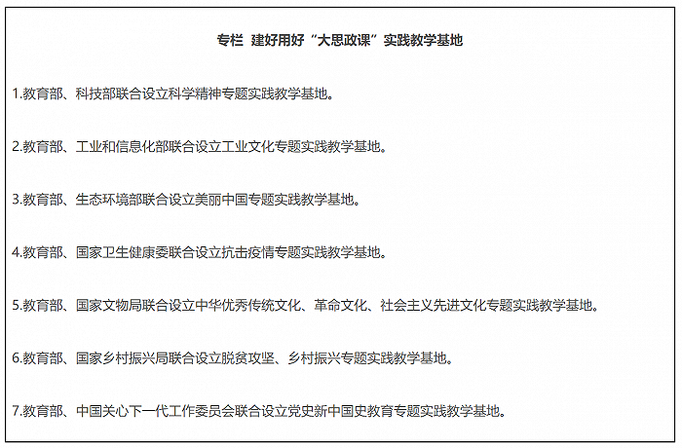
四、搭建大资源平台
11.建设全国高校思政课教研系统。教育部建设“全国高校思政课教师网络集体备课平台”网络支持系统、“青梨派”大学生自主学习系统、高校思政课教学创新中心资源开发系统、高校思政课教学指导委员会指导审核评估系统、高校思政课教师基础数据系统、高校思政课教师研修培训系统等为一体，共建共享、系统集成、全面覆盖的全国高校思政课教研系统。
12.推进国家智慧教育平台建设使用。教育部把“大思政课”摆在教育信息化的突出位置，加强国家智慧教育平台思政教育资源建设。通过项目支持的方式，推动教学资源建设常态化机制化。组织开发和推荐一批科学权威实用的课件、讲义，推动一线教师统一使用。加强思政课教学资源库建设，实施中小学思政课精品课程建设计划，推出一批思政“金课”。加大优质资源推广使用力度，指导各地各校用好国家智慧教育平台。
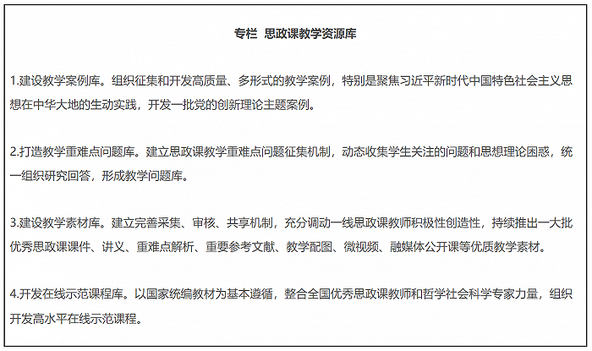
13.打造网络教育宣传云平台。教育部会同中央网信办等，组织开展“大思政课”网络主题宣传活动，鼓励师生围绕思政课教学内容创作微电影、动漫、音乐、短视频等，建设资源共享、在线互动、网络宣传等为一体的“云上大思政课”平台。加强高校思想政治工作网、大学生在线、易班等网络平台建设。积极研发成本适宜的虚拟仿真教学资源。组织开展“同上一堂思政大课”活动。各地各校用好“学习强国”等平台，鼓励思政课教师积极参加中央和地方主流媒体的政论、时政节目，广泛传播党的创新理论。
五、构建大师资体系
14.建设专兼结合的师资队伍。各地各校严格按照要求配备建强高校专职思政课教师、辅导员队伍，提高中小学专职思政课教师比例，实行思政课特聘教授、兼职教师制度，积极聘请党政领导、科学家、老同志、先进模范等担任思政课兼职教师。深入实施马克思主义学院院长（书记）培养工程，通过集中培养培训、委托重大项目、加强实践锻炼、开展国际国内访学等方式，培养一批青年马克思主义理论家。
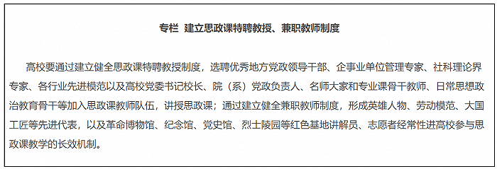
15.搭建队伍研究平台。充分发挥国家社科基金规划项目、教育部人文社科研究项目思政课教师研究专项作用，设立马克思主义理论研究和建设工程后期资助项目，组织教师加强马克思主义理论和思政课教学研究。重点支持开展“大思政课”建设规律、思政课教学难点及对策、大中小学思政课一体化、课程思政等研究。举办习近平新时代中国特色社会主义思想进教材进课堂进头脑系列研讨会。建设辅导员工作室、资助开展课题研究、推广优秀工作案例。
16.提升队伍综合能力。完善国家、地方、学校三级培训体系，实现思政课教师培训全覆盖。教育部完善“手拉手”集体备课机制，定期组织开展教学研讨活动。开展中小学思政课教师示范培训、教学基本功展示交流活动。建设辅导员网上资源库、开发虚拟仿真实训平台，组织支持开展国情考察。各地教育部门要建立中小学思政课教师轮训制度，依托各级党校和高校马克思主义学院每3年对中小学思政课教师至少进行一次不少于5日的集中脱产培训。中小学校新进专职思政课教师须取得思政课教师资格。小学兼职思政课教师在上岗前应完成一定学时的专业培训，并考核合格。各地各高校建立专门制度，常态化支持思政课骨干教师到各级宣传、教育等党政机关或基层挂职锻炼、蹲点调研，相关经历纳入评奖评优、干部选聘体系，相关成果作为职称评聘参考。严格落实生均经费用于思政课教师的学术交流、实践研修等，并逐步加大支持力度。
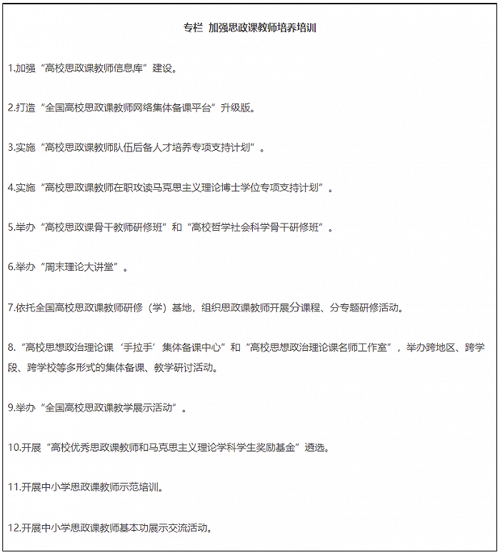
六、拓展工作格局
17.分层分类开展“大思政课”综合改革试点。教育部围绕实践教学、教师队伍建设、大中小学思政课一体化、问题式专题化团队教学和均衡发展等思政课改革创新重大问题，在北京、天津、上海、江西、陕西等地设立综合改革试验区。地方党政负责同志坚持联系高校并讲思政课。坚持教材编写、师资培养、理论阐释、教学研究相结合，统筹推进习近平新时代中国特色社会主义思想研究中心（院）、国家教材建设重点研究基地、人文社科重点研究基地、师资培训中心、马克思主义学院等建设，开展“联学联讲联研”综合改革试点。深入推进“三全育人”综合改革，持续扩大高校“一站式”学生社区综合管理模式建设试点。
18.深入推进大中小学思政课一体化建设。教育部加强大中小学思政课一体化建设指导委员会建设，支持各地建设一批一体化基地，鼓励高校积极开展与中小学思政课共建。各地教育部门加强引导和协调，建立大中小学师资培育、听课评课、教研交流、集体备课等常态化工作机制。
19.全面推进课程思政高质量建设。教育部组建高等学校课程思政教学指导委员会，研制普通本科专业类课程思政教学指南，组织开展高校教师课程思政教学能力培训，建设一批课程思政系列共享资源库。建成一批课程思政示范高校，推出一批课程思政示范课程，选树一批课程思政教学名师和团队，建设一批高校课程思政教学研究示范中心。加强中小学学科德育建设。
20.扎实开展日常思政教育活动。学校党委书记、校长要在开学、毕业典礼等重要场合，讲授“思政大课”。学校要以重大纪念日、重大历史事件为契机，通过“学习新思想，做好接班人”主题教育、职教学生读党报、新时代先进人物进校园、论坛讲坛、讲座报告会等，组织专题“思政大课”。教育部打造并集中展示一批校园文化原创精品，建设一批文化传承基地。办好“全国大学生网络文化节”和“全国高校网络教育优秀作品推选展示活动”。
七、加强组织领导
21.强化统筹协调。教育部、中央宣传部做好“大思政课”建设的总体谋划。中央网信办指导做好“大思政课”全媒体宣传。科技部、工业和信息化部、生态环境部、国家卫生健康委、国家文物局、国家乡村振兴局、中国关心下一代工作委员会等部门，加强对基地的指导和建设，切实发挥好基地的育人功能。
22.积极推进落实。各地要把“大思政课”建设作为“十四五”时期推动思政课高质量发展的重要抓手，在基地资源、经费投入、队伍建设、条件保障等方面采取有效措施。将中外合作办学院校纳入“大思政课”建设整体布局。各地各校要及时总结宣传“大思政课”建设的好经验好做法，营造良好舆论氛围。
附件8

教育部公开曝光第十批7起违反教师职业行为十项准则典型案例
（2022-8-30 来源：教育部）

日前，教育部公开曝光第十批7起违反教师职业行为十项准则典型案例。教育部有关负责人指出，7起典型案例涉事教师均已受到严肃处理，反映出各地各校在深入贯彻落实教师职业行为十项准则要求、加强教师思想政治和师德师风建设工作中，坚持师德第一标准，对师德违规问题“零容忍”并严肃惩处的鲜明态度和坚定决心。
教育部有关负责人强调，以习近平同志为核心的党中央高度重视教师队伍建设工作，其中教师思想政治和师德师风建设工作是关键环节，在党的二十大即将胜利召开之际，教育战线要坚决落实立德树人根本任务，持续强化教师思想政治和师德师风建设工作，心怀“国之大者”，办好党和人民满意的教育，以实际行动展现喜迎二十大的良好精神风貌。各地教育部门和学校要严格贯彻落实党中央关于教师思想政治和师德师风建设工作的决策部署，在常态化开展师德教育的同时加强警示教育，让每一位教师知准则、守底线，努力学习和践行“为人师表”，做“经师”和“人师”的统一者。建立师德师风建设长效机制，将师德师风作为首要要求，贯穿教师资格定期注册、招聘引进、考核评价、评奖评优、职称评定、职务晋升、干部选任、申报人才和科研项目计划等教师管理全过程。对师德失范行为从严依规处理，对师德失范行为情节严重、影响恶劣的教师，根据《中华人民共和国教师法》和《教师资格条例》，依法撤销或丧失其教师资格，列入教师资格限制库，清除出教师队伍。不断夯实学校各级党组织和行政有关负责人责任，强化责任落实，对落实不到位的依法依规进行严肃追责问责，打通教师思想政治和师德师风建设工作的“最后一公里”。
附：
一、广东省清远市连州市城南小学教师成某某吸毒问题。2020年7月，成某某因吸毒被行政拘留。成某某的行为违反了《新时代中小学教师职业行为十项准则》第二项规定。根据《中国共产党纪律处分条例》《事业单位工作人员处分暂行规定》《中小学教师违反职业道德行为处理办法（2018年修订）》等相关规定，给予成某某开除党籍和撤职处分，撤销其教师资格，列入教师资格限制库。给予其所在学校校长和副校长提醒谈话和诫勉谈话处理。
二、江西省豫章师范学院教师尹某某学术不端问题。2020年12月，尹某某在某期刊上发表的论文涉嫌抄袭他人论文中的实验内容和实验结果，于2021年8月在该期刊发表致歉及撤稿声明。尹某某的行为违反了《新时代高校教师职业行为十项准则》第七项规定。根据《事业单位工作人员处分暂行规定》《教育部关于高校教师师德失范行为处理的指导意见》等相关规定，给予尹某某警告处分，取消其在评奖评优、职务晋升、职称评定、岗位聘用、干部选任、申报人才计划和科研项目等方面资格。
三、南开大学教师李某某违规使用经费、与学生发生不正当关系问题。2008年至2013年期间，李某某违规支出9项差旅费，学校对李某某进行批评教育并责令退还报销经费。2020年至2021年期间，李某某存在与学生不正当关系。李某某的行为违反了《新时代高校教师职业行为十项准则》第六项规定。根据《事业单位工作人员处分暂行规定》《教育部关于高校教师师德失范行为处理的指导意见》等相关规定，给予李某某降低岗位等级处分，作出解聘处理，撤销其教师资格，列入教师资格限制库。对其所在单位党政主要负责人进行约谈和诫勉谈话，责令作出书面检查。
四、广西壮族自治区南宁市马山县古统小学教师覃某某猥亵学生问题。2021年4月，覃某某猥亵多名女学生，被刑事拘留，判处有期徒刑十年。覃某某的行为违反了《新时代中小学教师职业行为十项准则》第七项规定。根据《事业单位工作人员处分暂行规定》《中小学教师违反职业道德行为处理办法（2018年修订）》等相关规定，给予覃某某开除公职处分，撤销其教师资格，列入教师资格限制库。对其所在学校校长和有关负责人作出严肃处理。
五、江苏省宿迁市苏宿园区翰林阁幼儿园教师陈某某虐待幼儿问题。2021年10月，陈某某在保教保育过程中态度恶劣，存在虐打幼儿行为。陈某某的行为违反了《新时代幼儿园教师职业行为十项准则》第六项规定。根据《幼儿园教师违反职业道德行为处理办法》等相关规定，给予陈某某开除处分。给予其所在幼儿园园长诫勉谈话处理，给予保教主任和教研主任警告处分。
六、山东省青岛求实职业技术学院教师李某某体罚学生问题。2021年11月，李某某（辅导员）在对3名学生进行批评教育过程对其进行体罚，其中2名学生为轻微伤，李某某被公安机关行政拘留并处罚款500元。李某某的行为违反了《新时代高校教师职业行为十项准则》第五项规定。根据《事业单位工作人员处分暂行规定》《教育部关于高校教师师德失范行为处理的指导意见》等相关规定，给予李某某开除处分。给予其所在二级学院院长警告处分，给予学院有关负责人诫勉谈话处理。
七、云南省昭通市鲁甸县第二中学教师马某体罚学生问题。2022年5月，马某在课堂上对学生进行体罚。马某的行为违反了《新时代中小学教师职业行为十项准则》第五项规定。根据《事业单位工作人员处分暂行规定》《中小学教师违反职业道德行为处理办法（2018年修订）》等相关规定，给予马某降低岗位等级处分并调离教师岗位。给予其所在学校校长和党总支书记警告处分，对其所在县教育体育局进行通报批评并责令作出书面检查。

